Vicenza, 24 aprile 2013 **Circolare n. 1527**

Responsabili: ANTUZZI/FABRIS/GHERLENDA

*Passo Brocon e*

*Il lago di Calaita*

**Sabato 18 maggio 2013**

**KM. 290 CIRCA**

Il **Passo Brocón** (indicato da alcuni erroneamente come *Broccon*) è un [valico alpino](http://it.wikipedia.org/wiki/Valico_alpino) situato nel [Trentino](http://it.wikipedia.org/wiki/Trentino) orientale che collega la [Valle del Vanoi](http://it.wikipedia.org/wiki/Valle_del_Vanoi) con l'[Altopiano del Tesino](http://it.wikipedia.org/wiki/Altopiano_del_Tesino). Il passo si trova ad un'[altezza](http://it.wikipedia.org/wiki/Altitudine) di 1.616 m [s.l.m.](http://it.wikipedia.org/wiki/S.l.m.), in comune di [Castello Tesino](http://it.wikipedia.org/wiki/Castello_Tesino), presso un piccolo [altopiano](http://it.wikipedia.org/wiki/Altopiano) pianeggiante utilizzato per l'[alpeggio](http://it.wikipedia.org/wiki/Alpeggio) del bestiame, lungo la SP 79 che congiunge Castello Tesino con [Canal San Bovo](http://it.wikipedia.org/wiki/Canal_San_Bovo).

Il **lago di Calàita** è un piccolo [lago alpino](http://it.wikipedia.org/wiki/Lago_alpino) di origine naturale situato nella Valle del Lozen, [Trentino](http://it.wikipedia.org/wiki/Trentino) orientale, (comune di [Siror](http://it.wikipedia.org/wiki/Siror)) a 1620 [metri sul livello del mare](http://it.wikipedia.org/wiki/Metri_sul_livello_del_mare). Il lago si trova su un ampio pianoro che prende il nome di *campìgol del Doch* dall'omonima [malga](http://it.wikipedia.org/wiki/Malga) che si affaccia sul lago risalente agli inizi del [XX secolo](http://it.wikipedia.org/wiki/XX_secolo).

Il lago rientra nel territorio del [Parco naturale Paneveggio - Pale di San Martino](http://it.wikipedia.org/wiki/Parco_naturale_Paneveggio_-_Pale_di_San_Martino).

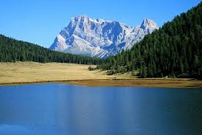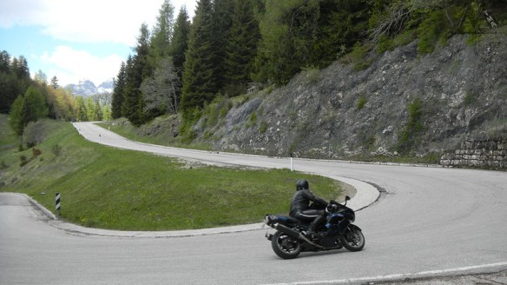

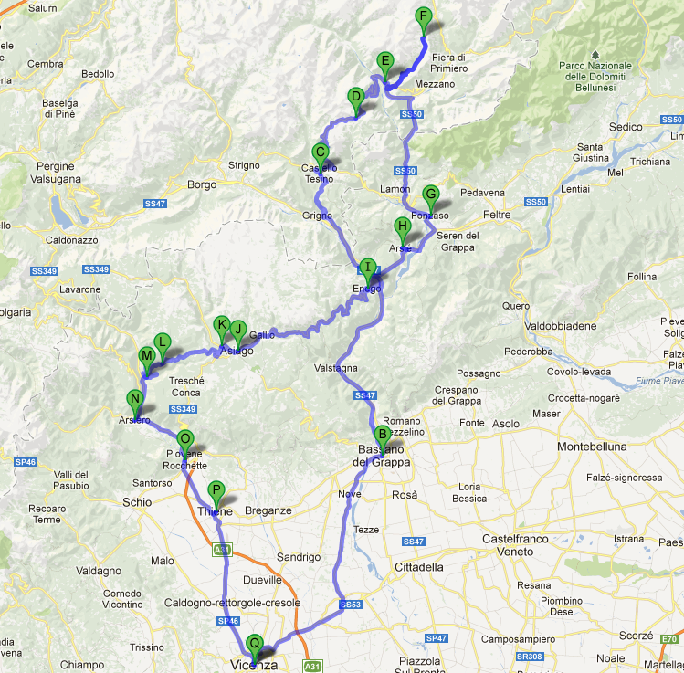

Il programma prevede:

RITROVO: ore 08.45 presso il parcheggio del Teatro Comunale antistante la nostra Banca.

PARTENZA: ore 09.00 con il seguente itinerario:

Vicenza – Bassano del Grappa ( Birreria TRENTI- inizio Valsugana - 2° punto di ritrovo ore 09.40) –Castello di Tesino – Passo Brocon – Canal S. Bovo – Lago di Calaita (sosta per pranzo)- Fonzaso – Arsiè – Enego – Asiago – Camporovere –Rotzo – Pedescala – Arsiero – Piovene Rocchette – Thiene .- Vicenza .

Km. totali 290 - durata 6 ore circa.

In caso di maltempo, la comunicazione di annullo tour verrà data tramite mail/cellulare.

La **quota di partecipazione** è di **€.16,00 per i SOCI** - **€.21,00 per gli Ospiti**

e comprende:

- Pranzo a menu’ fisso

- Quota premio Assicurazione per R.C. Rischi Diversi (€.1,00 a persona) applicata alla polizza globale stipulata dal Circolo Dipendenti BPVi con primaria Compagnia

In caso di maltempo, la comunicazione di annullo tour verrà data tramite mail/cellulare.

Ricordiamo :

**- la puntualità è sempre gradita;**

**- si parte assieme, si ritorna assieme;**

**- serbatoio pieno;**

**- livello olio e pressione pneumatici controllati;**

**- abbigliamento adeguato;**

**- prudenza sulla strada.**

**- non perdere di vista chi ti precede e chi ti segue**

**- fascia catarifrangente al braccio**

Le iscrizionidevono pervenire:

* alla Segreteria del Circolo entro il 16/05/2013 (è gradito il/la passeggero/a.)
* e al seguente indirizzo di posta: [giuseppe.gherlenda@popvi.it](mailto:giuseppe.gherlenda@popvi.it)

*Settore Motociclismo* *CIRCOLO DIPENDENTI BPVI*

referenti :

A. Antuzzi tel. 0444 33 9125 cell. 334 602 0081

G. Fabris tel. 0444 90 6090 cell. 335 758 3633

G. Gherlenda tel. 0444 33 9200 cell. 331 607 5310

*Passo Brocon*

*e il lago di Calaita*

**Sabato 18 maggio 2013**

**MODULO DI ADESIONE DA INOLTRARE ALLA SEGRETERIA DEL CIRCOLO**

**(anche a mezzo fax)**

**ENTRO IL 16 maggio 2013**

|  |  |  |  |
| --- | --- | --- | --- |
| Io Sottoscritto |  | Cell: (**obbligatorio)** |  |
| Uff./Fil. |  | email: (**obbligatorio)** |  |

iscrivo all’uscita i seguenti Nominativi:

|  |  |  |  |  |  |  |  |
| --- | --- | --- | --- | --- | --- | --- | --- |
| **Cognome e Nome** | **Socio** | | **Ospite** | | **Targa**  **Moto** | **Ritrovo** | |
| **Pilota** | **pass** | **Pilota** | **pass** | **Vi** | **BdG** |
|  |  |  |  |  |  |  |  |
|  |  |  |  |  |  |  |  |
|  |  |  |  |  |  |  |  |

|  |  |  |  |  |
| --- | --- | --- | --- | --- |
| Autorizzo, inoltre, l’addebito di | € | Sul c/c n. |  |  |
|  | importo |  | filiale | numero |

|  |  |  |  |
| --- | --- | --- | --- |
| Data |  | firma |  |

**Si impegna a rispettare :**

**- le norme del codice della strada,**

**- i programmi predisposti dall’organizzazione**

|  |  |  |  |
| --- | --- | --- | --- |
| Data |  | firma |  |

N.B. L’iscrizione di eventuali Ospiti deve essere presentata dal Socio ospitante che partecipa al viaggio e che si renderà garante e responsabile del comportamento dei nominativi presentati e fungerà da interlocutore, per ogni evenienza, tra il Responsabile della gita designato e il/i proprio/i Ospite/i. Le quote relative agli Ospiti al sono addebitate sul conto del Socio presentatore; non sono accettati assegni e/o contanti. Al termine delle iscrizioni verrà confermata la Vostra adesione.

**LETTERA DI MANLEVA**

Con riferimento alla mia iscrizione al Circolo, con la presente, **dichiaro** di aver preso conoscenza del contenuto del suo Statuto.

In previsione della mia partecipazione alle iniziative promosse dal Circolo **prendo atto** sin d’ora che:

1. tutti i soci partecipanti alle singole iniziative sono tenuti alla massima cura e rispetto dei locali e delle attrezzature messe a disposizione nel corso delle medesime e sono tenuti a collaborare al loro corretto e pacifico svolgimento, evitando ogni disturbo o danno a cose e persone, all’uopo osservando ogni cautela e adottando ogni misura opportuna per evitare qualunque danno a terzi, a cose e agli altri partecipanti;
2. la partecipazione alle iniziative di associati od ospiti minorenni deve intendersi effettuata sotto la sorveglianza e la responsabilità dei genitori o parenti Soci che li accompagnano e/o li presentano;
3. l’iscrizione di eventuali miei ospiti sarà da me presentati mi renderà garante e responsabile del comportamento dei nominativi presentati e fungerò da interlocutore, per ogni evenienza, tra il Responsabile dell’iniziativa e il/i proprio/i ospite/i. Le quote relative agli ospiti saranno addebitate sul conto del Socio presentatore e che non sono accettati assegni e/o contanti; al termine delle iscrizioni verrà confermata la loro adesione.

Preso atto di tutto quanto sopra, **dichiaro di manlevare** il Circolo Dipendenti Banca Popolare di Vicenza, i suoi dirigenti e chiunque altro sia coinvolto nell’organizzazione dell’Evento, da ogni e qualsivoglia responsabilità per ogni danno, perdita o lesione anche fatale che io stesso o miei effetti personali possano patire in conseguenza diretta o indiretta della mia partecipazione alle iniziative promosse dal Circolo, comprese le spese legali sopportate per pretesi danni, perdite o lesioni occorsi a terzi a causa della mia condotta o in occasione della mia partecipazione o assistenza alle iniziative medesime incluso il trasferimento collegato alla partecipazione alle stesse, quale che ne sia la causa e fatti salvi i limiti di legge.

Inoltre, preso atto dell’informazione sul trattamento dei dati ai sensi e per gli effetti dell'art. 13 D. Lgs. n. 196/2003 che mi è stata consegnata e a conoscenza del fatto che nel corso delle iniziative potranno essere effettuate fotografie e riprese video per scopi documentali e promozionali dell’attività svolta dal Circolo Dipendenti Banca Popolare di Vicenza, **acconsento** che il Circolo Dipendenti Banca Popolare di Vicenza possa utilizzare tali fotografie o riprese che mi ritraggono durante la partecipazione attiva alla manifestazione o la mera assistenza alla stessa e riconosco allo stesso Circolo il diritto di usare, senza alcuna mia aspettativa di compenso, tali fotografie, video, immagini, somiglianze e voci attraverso qualsiasi mezzo di comunicazione, inclusi, ma non solamente, televisione, cataloghi, *brochures*, display e qualsiasi altro materiale stampato o scritto, anche con modalità multimediali, con l’obiettivo di pubblicizzare e promuovere le manifestazioni e l’attività in generale dell’associazione stessa.

Quanto precede viene da me sottoscritto anche in nome e per conto degli eventuali soci minorenni da me accompagnati.

In fede.

|  |  |  |  |  |
| --- | --- | --- | --- | --- |
| Data |  |  | firma |  |
|  |  | Nome e Cognome |  |  |